Setări salarii și mod de calcul contribuții
cf. OUG 16/2022 și ordinului 1855/2022
începând cu luna august 2022

- PREVEDERI LEGISLATIVE

Conform OUG 16/2022, contribuțiile sociale datorate (CAS și CASS) de către persoanele fizice care obțin venituri din salarii în baza unui contract individual cu normă întreagă sau cu timp parțial, nu pot fi mai mici decât nivelul CAS și CASS calculate prin aplicarea cotei de 25% și, respectiv 10% asupra salariului de bază minim brut pe țară în vigoare în luna pentru care se datorează contribuțiile sociale.
Diferența dintre contribuțiile (CAS și CASS) calculate la salariul minim și cele aferente venitului brut va fi suportată de către angajator în numele angajatului.
Aceste prevederi nu se aplică în cazul persoanelor fizice aflate în una dintre următoarele situații:
- sunt elevi sau studenți, cu vârsta până la 26 de ani, aflați într-o formă de școlarizare;
- sunt ucenici, potrivit legii, în vârstă de până la 18 ani;
- sunt persoane cu dizabilități sau alte categorii de persoane cărora prin lege li se recunoaște posibilitatea de a lucra mai puțin de 8 ore pe zi;
- au calitatea de pensionari pentru limită de vârstă în sistemul public de pensii, cu anumite excepții (vezi lege);
- realizează în cursul aceleiași luni venituri din salarii sau asimilate salariilor în baza a două sau mai multe contracte individuale de muncă, iar baza lunară de calcul cumulată aferentă acestora este cel puțin egală cu salariul de bază minim brut pe țară – caz în care salariatul are obligația să depună la fiecare angajator/plătitor de venit o declarație pe propria răspundere din care să rezulte că realizează venituri din salarii sau asimilate salariilor în baza a două sau mai multe contracte individuale de muncă, iar baza lunară de calcul cumulată, aferentă acestora este cel puțin egală cu salariul minim brut pe țară.
Atenție! În cazul în care o persoană fizică are mai multe contracte cu normă parțială care cumulat nu reprezintă un salariul minim brut și nu se încadrează la alte excepții, atunci va datora CAS și CASS la nivelul salariului minim pentru fiecare contract în parte (vezi Ordinul 1855 cu exemple și mod de calcul).
Pentru contractele de muncă pentru care se aplică facilitățile din domeniul construcțiilor sau agro-alimentar se va plafona CAS la valoarea cea mai mică a salariului minim brut pe țară – 2.550 lei în anul 2022.

- SETĂRI SALARII
Condiții de salarizare
La contractele angajaților care nu se încadrează în excepțiile prevăzute de lege, se va bifa câmpul: Contribuții - se aplică baza minimă.
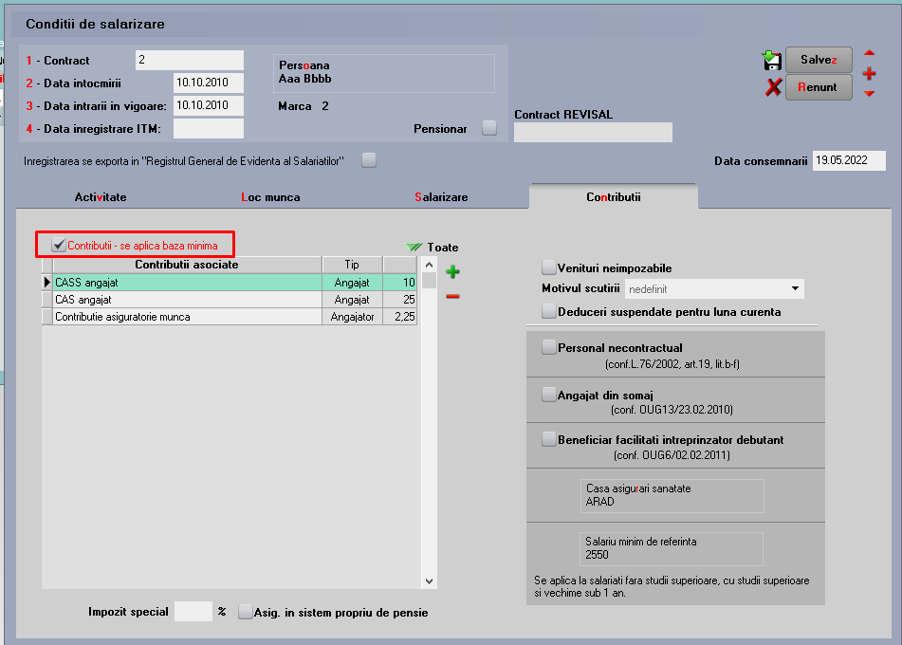

Fig.1

Contribuții
Pe contribuțiile angajatului trebuie setată bifa Se aplică corecții pentru baza minimă și completat contul de la Cont debit part - time.
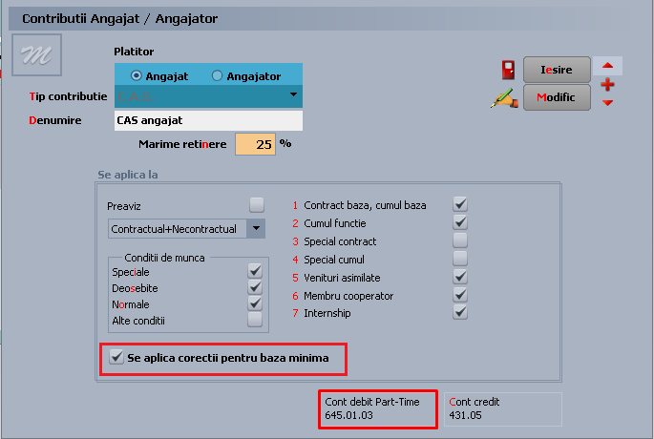
Fig.2

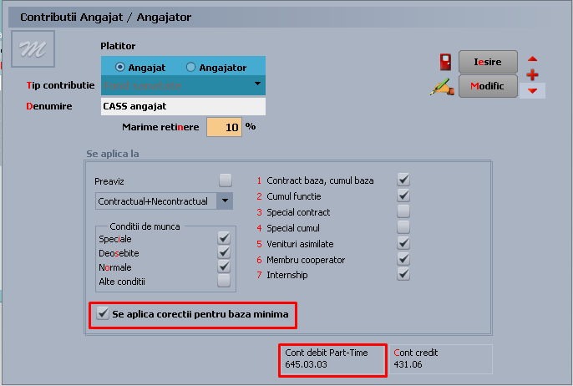
Fig.3

- MOD DE CALCUL
Grilă Lichidare
În această grilă valorile contribuțiilor suplimentare se vor regăsi la detalierea contribuțiilor angajator, în dreapta machetei puteți vizualiza modul de calcul al bazei suplimentare, iar pe nota contabilă se pot observa valorile duse pe conturile de cheltuieli setate pe contribuții.

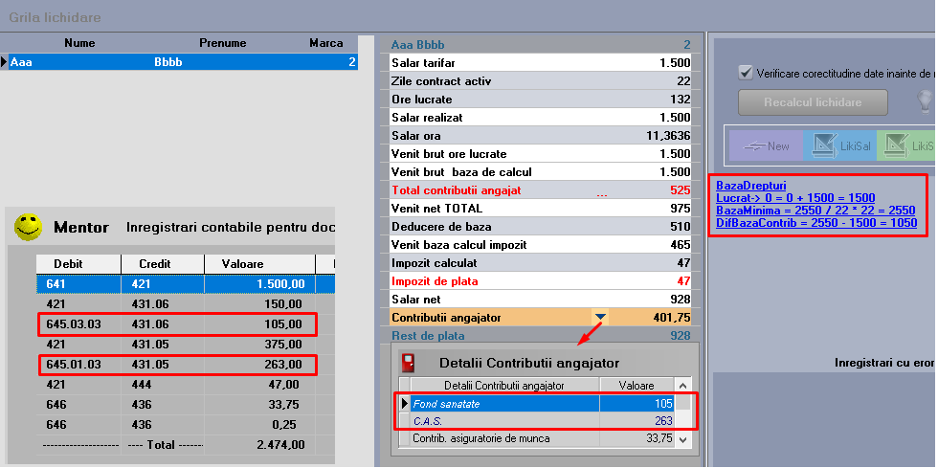
Fig.4

Modul de calcul al bazei și contribuțiilor suplimentare este prevăzut cu exemple în Ordinul 1855/2022 și se realizează în funcție de numărul de zile din luna în care contractul a fost activ. În cazul în care, în cursul lunii, contractul individual de muncă este activ pentru o fracţiune din lună, nivelul salariului minim brut pe ţară garantat în plată, aferent zilelor lucrate din lună se stabileşte după cum urmează:
(Salariul minim brut pe ţară /Numărul de zile lucrătoare din lună) x Numărul de zile lucrate (active) din lună.

Așadar, pentru un mod de calcul corect, trebuie să aveți întocmit Pontajul lichidare și setat numărul de zile de contract activ sau suspendat, în funcție de întreruperile din lună ale fiecărui salariat.

Pontaj lichidare

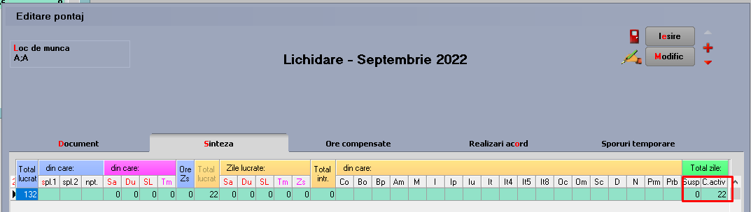

Fig.5
- LISTE

În Statul de plată, dacă se dorește afișarea acestor valori, ele se regăsesc pe coloanele CAS plătite de angajator și CASS plătite de angajator, însă ele nu au influență asupra restului de plată al salariatului.

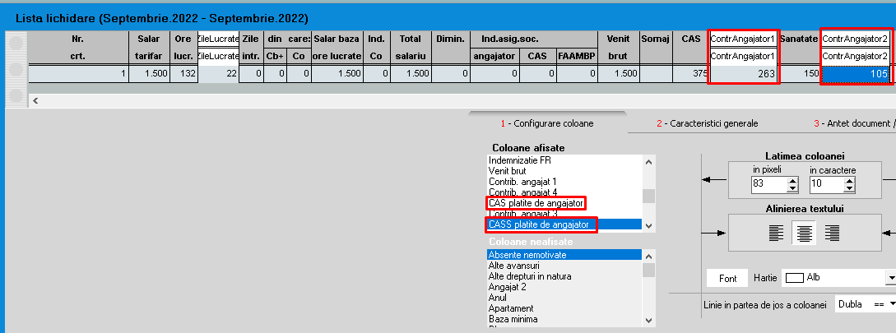
Fig.6

În Contribuții sinteză se va vedea întreaga bază de calcul cu contribuțiile per total.

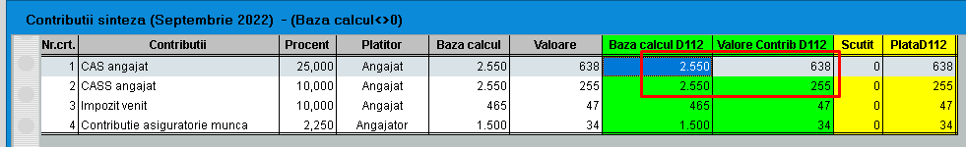
Fig.7

